ΜΑΘΗΜΑΤΙΚΑ (Δ΄ ΤΑΞΗ) ΟΝΟΜΑ:…………………………………………………….
ΑΣΚΗΣΕΙΣ ΚΑΙ ΠΡΟΒΛΗΜΑΤΑ

- Να κάνετε τις διαιρέσεις και κατόπιν τις επαληθεύσεις τους
9633 | 39
7696 | 52
6935 | 72

7696 | 52
696 | 52
3250 | 46

- Να εκτελέσετε τις πράξεις και να βρείτε το αποτέλεσμα της αριθμητικής παράστασης:

α) (5824 + 3264) : 32 = β) (5040 + 4320) : 45 = γ) (8938 – 3526 ) : 82 =

- Το μεικτό βάρος 5 όμοιων βαρελιών κρασιού είναι 1500 κιλά .Το απόβαρο κάθε βαρελιού είναι 75 κιλά .Πόσα κιλά κρασί χωράει το κάθε βαρέλι;

ΛΥΣΗ
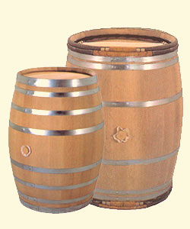

ΑΠΑΝΤΗΣΗ: ……………………………………………………………………………………………………………………………………………..

- Ένας παραγωγός μάζεψε το πρωί από ένα περιβόλι 2575 κιλά ντομάτες και το απόγευμα από ένα άλλο περιβόλι του 1950 κιλά . Όλη αυτή την ποσότητα τη συσκεύασε σε τελάρα 25 κιλών. Πόσα τελάρα γέμισε;
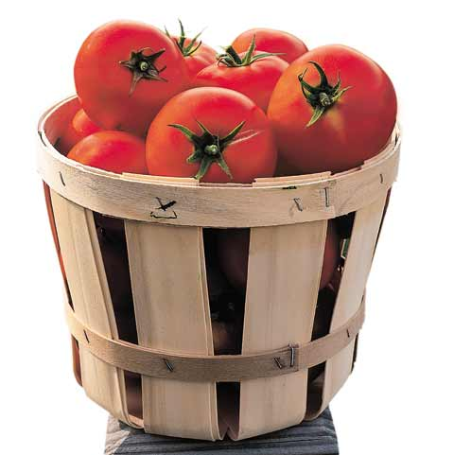
ΛΥΣΗ

ΑΠΑΝΤΗΣΗ: ……………………………………………………………………………………………………………………………………………..

- Ο ταξιδιωτικός πράκτορας εισέπραξε από τα εισιτήρια 26 ταξιδιωτών εννιά χιλιάδες εφτακόσια πενήντα ευρώ . Ποια ήταν η τιμή του ενός εισιτηρίου;

ΛΥΣΗ
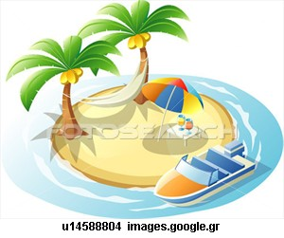

ΑΠΑΝΤΗΣΗ: ……………………………………………………………………………………………………………………………………………..

